培粹中学2009—2010—1期末考试
初 二 年 级 历 史 试 卷
形式：闭卷 总分: 100分 时量：60分钟
一、单项选择题：（每题2分，共40分）
题号 | 1 | 2 | 3 | 4 | 5 | 6 | 7 | 8 | 9 | 10
答案
题号 | 11 | 12 | 13 | 14 | 15 | 16 | 17 | 18 | 19 | 20
答案
1、近代西方列强侵占的第一块中国领土是

A、香港 B、澳门 C、厦门 D、香港岛
2、俄国割占中国领土最多的条约是中俄
A、《瑷珲条约》 B、《勘分西北界约记》 C、《北京条约》 D、《改订条约》
3、清政府在新疆设立行省的时间是
A、1865年 B、1875年 C、1878年 D、1884年
4、有人说:“西方人送来了一份令人不堪忍受的礼物,祝贺中国进入20世纪”,此礼物指
A、签订《南京条约》 B、火烧圆明园 C、签订《马关条约》 D、签订《辛丑条约》
5、如果请你担任历史纪录片《1911年的北京东交民巷》的导演，在反映当时的北京东交民巷的情形时，下列画面中，不应该出现的是
A 、各国使馆林立 B、居住大量的北京居民
C、 某国使馆在举办舞会 D、驻扎有外国军队
6、下列历史事件的因果关系搭配正确的是
A、北伐战争——张作霖的主力被消灭 B、七七事变——中华民族全面抗战开始
C、辽沈战役——解放南京 D、鸦片战争——俄国割占中国大片领土
7、为中国近代化做出过突出贡献的湖南籍人士有
①曾国藩 ②左宗棠 ③康有为 ④谭嗣同 ⑤孙中山 ⑥陈独秀
A、①②④ B、 ②③④ C、③④⑤ D、④⑤⑥
8、新文化运动后期，李大钊开始宣传
A、改良主义 B、民生主义 C、马克思主义 D、资本主义
9、中国共产党第一次全国代表大会确定党的中心任务是
A、组织和领导农民运动 B、建设共产主义
C、建立革命统一战线 D、组织和领导工人运动
10、下列关于洋务派的说法中，正确的是
A、洋务派主张“师夷长技”
B、洋务派在中央以李鸿章为代表，在地方以曾国藩、左宗棠、张之洞为代表
C、洋务派先后提出“求富”与“自强”的口号
D、洋务派主张推翻清朝统治，学习西方，发展资本主义

11、中国共产党打响武装反抗国民党反动统治的第一枪的是
座位号
A、秋收起义 B、武昌起义 C、广州起义 D、南昌起义
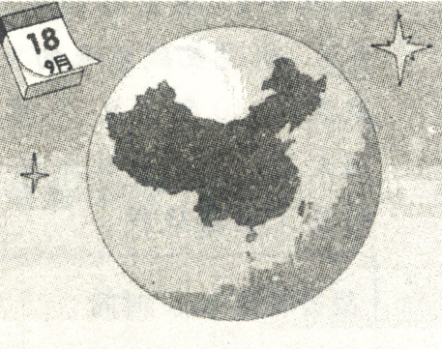
12、2005年的9月18日，是我国传统的中秋节，但它又是极不寻常的日子。右图是一位同学在这一天画的一幅画。你认为这幅画反映的主题应是
A、月映华夏魂,腾飞中国龙 B、月圆神州情,勿忘国耻恨
C、雄鸡舞婵娟，两岸一家亲 D、奋臂揽明月，随手摘星辰
13、下列红军长征途中发生的大事，按其先后顺序排列正确的是
①巧渡金沙江 ②飞夺泸定桥 ③四渡赤水河 ④翻雪山过草地 ⑤强渡大渡河
A、①②③④⑤ B、③⑤②①④
C、③①⑤②④ D、②④③①⑤
14、在中国近代化的进程中,下列口号或主张出现的先后顺序是
①自强求富 ②维新变法 ③民主共和 ④民主 、科学
A、①②③④ B、②③④① C、③④①② D、①③②④
15、为讨论夺取抗战胜利和胜利后中国将走什么道路的问题而召开的会议是
A、八七会议 B、洛川会议
C、中共七大 D、中共八大
16、《南京!南京!》影片热播,人们由此重新审视战争中的罪恶与人性。南京大屠杀发生在
A、1931年9月 B、1935年 12月
C、1937年12月 D、1940年秋
17、中华民族由衰败到振兴的转折点
A、新文化运动 B、五四运动
C、中国共产党成立 D、抗日战争胜利
18、下列大事不是发生在抗日战争时期的是
A、南京大屠杀 B、台儿庄战役
C、百团大战 D、北伐战争
19、国民党政权在大陆统治覆灭的标志是
A、渡江战役取得胜利 B、南京解放
C、北平解放，傅作义部接受和平改编 D、中华人民共和国成立
20、提出“实业救国”的企业家是
A、张骞 B、侯德榜 C、张謇 D、詹天佑

二、判断题:(对的打√,错的打×,每题2分,共10分)
21、平津战役的胜利,奠定了解放长江以南各省的基础。 ( )
22、中国共产党建立的第一个农村革命根据地是井冈山革命根据地。( )
23、魏源译《天演论》,他的主要思想是“师夷长技以制夷”。 ( )
24、人民音乐家冼星海的代表作是《义勇军进行曲》。 ( )
25、刘伯承和邓小平率军挺进大别山，揭开了人民解放军全国性战略进攻的序幕。
( )

三、析图题：（10分）
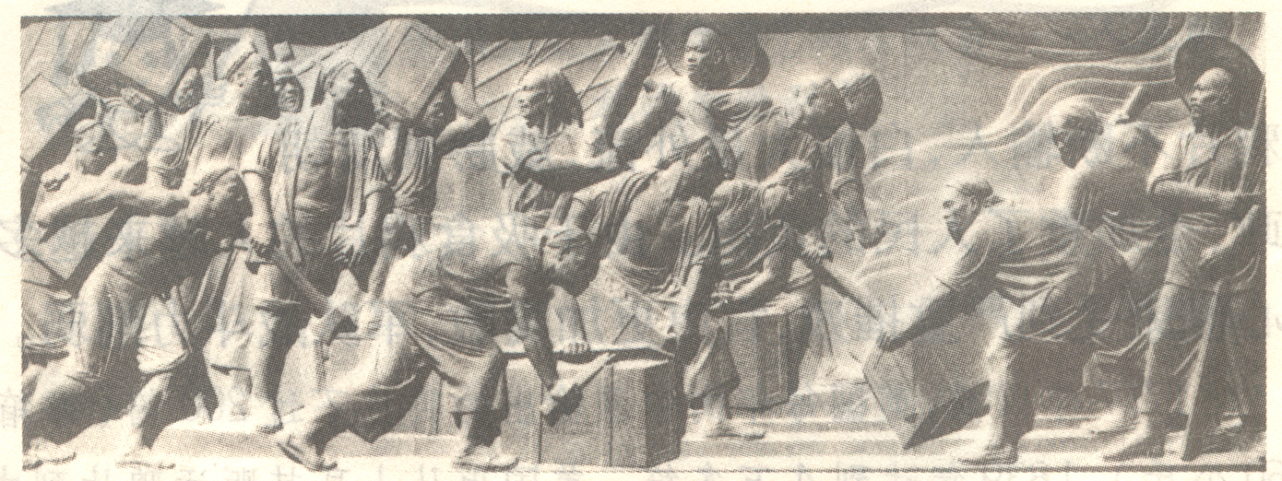
26、
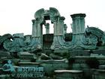

图二
图一
⑴ 图一是在谁的领导下发生的？（2分）有何历史意义？（2分）

⑵ 图一反映的事件与第一次鸦片战争有何联系？（2分）

⑶ 图二反映的事件发生在哪次侵略战争期间？（1分）图二反映的战争与第一次鸦片战争爆发的共同外因是什么？（1分）两次战争有何联系?（2分）

四、材料分析题：（30分）
27、阅读下列材料，回答问题。（14分）
材料一 不论我们对这一事件的动机及政治背景作何评价，都必须承认这一点，在西安进行的这场军事政变时机抓得真好，执行得也十分利落……使中国最终站到了即将来临的世界反法西斯斗争一边。 ——埃德加·斯诺的《红星照耀中国》
材料二 2008年4月29日，中共中央总书记胡锦涛在北京会见了中国国民党荣誉主席连战。胡锦涛表示，今天与连战荣誉主席再度相见，有着特殊意义。3年前（2005年）的今天我们进行的会谈，是中国共产党和中国国民党的主要领导人时隔60年后的首次正式会谈。 ——中新网
⑴材料一中的“在西安进行的这场军事政变”指什么事件？（2分）事件发生后，中国共产党为什么主张和平解决？（2分）这个事件的和平解决有何历史意义？（2分））

⑵根据材料二推断，“60年”前进行的会谈应是1945年国共两党进行的什么谈判？（2分）当时国共两党的主要领导人分别是谁？（2分）这次谈判最终达成了什么协定？（2分）1946年6月，协定被撕毁，国民党军队对哪个解放区发动了进攻，标志着全面内战的爆发？（2分）

28、阅读下列材料，回答问题。（16分）
材料一 “在五四运动90周年之际，我们回顾历史，缅怀先烈，进一步弘扬伟大的‘五四精神’，这对于激励广大青年同全国各族人民一道，实现中华民族伟大复兴而不懈奋斗，具有十分重要的意义。” ——李长春讲话
材料二 红军不怕远征难，万水千山只等闲。五岭逶迤腾细浪，乌蒙磅礴走泥丸。金沙水拍云崖暖，大渡桥横铁索寒。更喜岷山千里雪，三军过后尽开颜。
——毛泽东《七律·长征》
材料三 没有共产党，就没有新中国。中国共产党是无产阶级的先锋队，始终代表广大人民的利益。自从有了共产党，中国革命的面貌焕然一新。
⑴ 五四运动的导火线是什么？五四运动中的哪一个口号最能体现运动的性质？（4分）

⑵ 五四运动在中国革命进程中标志性的历史意义是什么？（2分）

⑶ 长征是一次具有世界影响力的伟大远征，宣告红军长征胜利结束的历史事件是什么? （2分）

⑷ 五四精神和长征精神都是中华民族的宝贵精神财富，请你概括它们的共同之处。（2分）

⑸中国共产党领导中国革命取得了胜利之前，资产阶级也试图改变中国社会的性质，但都失败了。中国资产阶级进行过哪些探索？请列举两例。（4分）

⑹中国共产党探索中国革命的过程中，也有过失误。但中国共产党及时纠正错误，在关键时刻挽救了党，挽救了中国革命。这是指什么历史事件？（2分）

五、探究题（10分）
29、中国近代史既是中国社会沦为半殖民地半封建社会的历史，又是中国追随世界历史发展潮流，走向近代化的历史。结合有关史实，回答下列问题：
⑴结合近代列强发动的主要侵华战争的史实，简要说明中国社会性质的变化历程。（6分）

⑵中国近代化的起步在经济方面有何尝试？结果如何？（2分）

⑶中国近代化的起步在政治方面取得了什么成果？（1分）

⑷在近代，先进的中国人一直在向西方学习，但始终没有使中国富强起来；改革开放后，中国迅速富强起来了。你从中得到了什么启示？（1分）

培粹中学2009—2010—1期末考试
初二年级历史试卷答案
总分: 100分 时量：60分钟
一、单项选择题：（每题2分，共40分）
题号 | 1 | 2 | 3 | 4 | 5 | 6 | 7 | 8 | 9 | 10
答案 | D | A | D | D | B | B | A | C | D | A
题号 | 11 | 12 | 13 | 14 | 15 | 16 | 17 | 18 | 19 | 20
答案 | D | B | C | A | C | C | D | D | B | C

二、判断题:(对的打√,错的打×,每题2分,共10分)
21、× 22、√ 23、× 24、× 25、√
三、析图题：（10分）
26、⑴ 林则徐。 (2分) 意义:虎门销烟是中国人民禁烟斗争的伟大胜利,显示了中华民族反对外来侵略的坚强意志。(2分)
⑵ 虎门销烟是第一次鸦片战争爆发的导火线。(或:虎门销烟成为英国发动鸦片战争的借口。)(2分)
⑶ 第二次鸦片战争(1分)。 共同外因是：打开中国的市场。（1分） 第二次鸦片战争是第一次鸦片战争的继续和扩大。(2分)

四、材料分析题：（30分）
27、⑴ 西安事变(2分)。 中日之间的民族矛盾成为社会的主要矛盾。(2分)。
意义: 十年内战基本结束,抗日民族统一战线初步形成。(2分)。
⑵ 重庆谈判(2分)。毛泽东与蒋介石(2分)。达成《双十协定》(2分)。中原解放区(2分)。
28、⑴ 1919年,巴黎和会中国外交的失败(2分)。 口号“外争主权,内除国贼” (2分)。
(2) 五四运动是中国新民主主义革命的开始(2分)。
(3) 红军三大主力会师(2分)。 (4) 高度的民族责任感和爱国主义精神(2分)。
(5) 戊戌变法(2分)。辛亥革命(2分)。 (6) 长征途中的遵义会议(2分)。

五、探究题（10分）
29、⑴ 鸦片战争(1分), 使中国开始从封建社会逐步沦为半殖民地半封建社会；(1分)
甲午中日战争(1分), 大大加深了中国半殖民地化的程度；(1分)
八国联军侵华战争(1分), 使中国完全沦为半殖民地半封建社会(1分)。
⑵ 洋务运动(1分) ,没有使中国富强起来(或破产了)(1分)
⑶ 结束了我国两千多年的封建帝制,建立了资产阶级民主共和国。(1分)
(4) 中国近代始终没有改变半殖民地半封建社会的性质,所以无法富强起来；改革开放后,我国的社会制度发生了根本性的变化。(只有社会主义才能救中国,只有走有中国特色的社会主义道路才能使中国繁荣富强.)(1分) (开放性试题,言之有理即可)

